ORGANISASJONSPLAN FOR

HADELAND RIDE- OG KJØREKLUBB

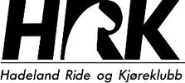
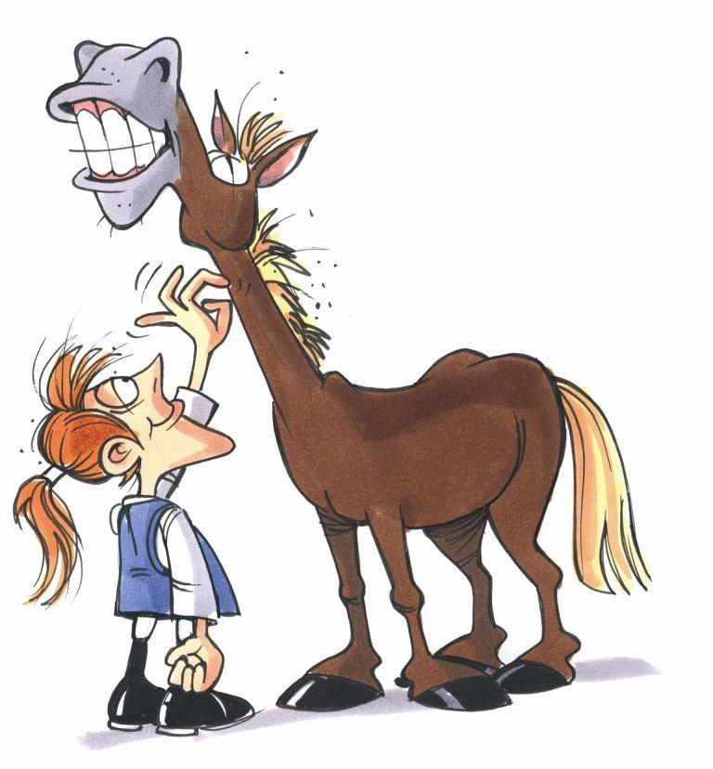

Styreperioden 2019-2020

GRUNNLAGSOPPLYSNINGER FOR HRK

Navn: Hadeland Ride- og Kjøreklubb
Stiftet: 1983
Postadresse: Pb 16, 2716 Harestua
E-postadresse: hadeland.rideklubb@hotmail.no
Bankkonto: 2020 08 00320
Bankforbindelse: Sparebank 1 Ringerike Hadeland
Vipps nr: 108639
Internettadresse: hrk.idrettenonline.no
Organisasjonsnummer i Brønnøysundregisteret: 993 620 971
Registrert tilknytning til Oppland idrettskrets
Registrert tilknytning til Gran og Lunner idrettsråd
Registrert tilknytning til Norges rytterforbund
Registrert tilknytning til Oppland rytterkrets
Årsmøtemåned: Februar/ Mars

FORMÅL
Fra Norges Rytterforbunds langtidsplan:
«Norges Rytterforbunds (NRYF) felles mål har i mange år vært

RYTTERSPORT FOR ALLE- PÅ ALLE NIVÅER, UAVHENGIG AV ALDER OG KJØNN

Med ryttersport forstås de aktiviteter som knytter seg til NRYFs virksomhetsområde. Pr i dag er følgende grener representert: Distanse, dressur, feltritt, kjøring, sprang, voltige, ridning for funksjonshemmede, islandshest og mounted games.
I løpet av de siste 10 årene er medlemsantallet I NRYF mer enn fordoblet, og aktiviteten har hatt tilsvarende vekst
For å kunne møte veksten i sporten og videreføre den sportslige utviklingen, er vi avhengige av godt fungerende rideklubber og rytterkretser/regioner. Grunnlaget for god breddeaktivitet og sportslige prestasjoner ligger i rideklubben. Mottoet for NRYF har de siste fire årene derfor vært;

FREMDRIFT OG SAMLING I KLUBBEN

Rytterforbundets mål er også førende for Hadeland Ride- og Kjøreklubb. HRK er sentral i den videre utviklingen av ryttersporten generelt, og spesielt i vårt distrikt på Hadeland.

VERDIGRUNNLAG

Hadeland ride-og kjøreklubb stiller seg bak og støtter opp om NRYFs leveregler «RASK»

RESPEKT– ovenfor hesten, utøveren, organisasjonen

ANSVARLIGHET – ovenfor hesten, utøveren, organisasjonen
SIKKERHET - ovenfor hesten, utøveren, organisasjonen
KUNNSKAP - ovenfor hesten, utøveren, organisasjonen

I dette ligger høyt fokus på hestevelferd og respekt for andre. Arrangementer i regi av HRK skal ha høyt fokus på inkludering, sikkerhet og utdannelse. Enhver form for aktivitet eller oppførsel som bryter med RASK er uakseptabel.

Skal vi lykkes er vi avhengige av at alle gjør en innsats og etterlever RASK-reglene i praksis, og at vi iverksetter reaksjoner/sanksjoner når disse ikke følges eller brytes

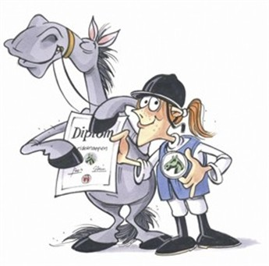

ORGANISERING
HRK er medlem av Norges Rytterforbund, og gjennom dette tilknyttet norsk idretts organisasjonsledd (Oppland idrettskrets, Oppland rytterkrets) og også tilsluttet Lunner kommunes idrettsråd.

Hadeland Ride- og Kjøreklubbs høyeste organ er årsmøtet. Det innkalles til årsmøte normalt en gang pr kalenderår, vanligvis før utgangen av mars måned. Styrende for klubbens virksomhet er Hadeland Ride- og Kjøreklubbs vedtekter basert på NIFs lovnorm.

I perioden mellom årsmøtene ledes virksomheten av klubbens styre, som består av 6 personer 2 ungdomsrepresentanter og 2 varamedlemmer, valgt av klubbens årsmøte. Styret er HRKs høyeste organ mellom årsmøtene.

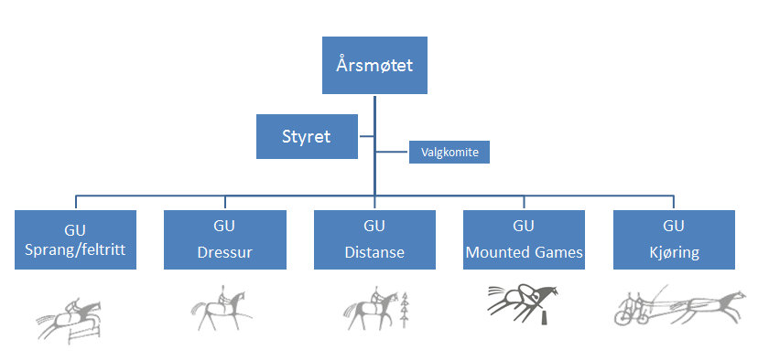

Årsmøtet
- Årsmøtet er klubbens høyeste myndighet.
- Årsmøtet blir avholdt en gang i året i måneden som er fastsatt i HRKs lovenorm.
- Protokollen fra årsmøtet sendes til idrettrådet i kommunen, og de særkretser idrettslaget er tilsluttet. Protokollen skal legges ut på klubbens internettsider.
- Innkalling til årsmøtet skal skje en måned før årsmøtet avholdes.
- Innkalling annonseres på nettet eller i avisen, eller sendes/legges ut til medlemmene.
- Innkomne forslag skal være styret i hende to uker før årsmøtet og sakspapirene skal sendes ut en uke før.
- Årsmøtet er for medlemmer i klubben, det vil si de som har betalt medlemskontingenten. Foreldre/foresatte har ikke fullmakt til å stemme for medlemmer under 15 år.
- Årsmøtet legger grunnlaget for styret sitt arbeid og alle som ønsker å bli med å bestemme hvordan klubben skal drives bør stille på årsmøtet.
- Årsmøtet skal gjennomføres slik det er fastsatt i lovnormens årsmøteparagraf § 13

Styret
HRKs styre består av leder, nestleder, kasserer, 3 styremedlemmer, 2 varamedlemmer og to ungdomsrepresentanter. Styrets primære oppgaver:
- Planlegge og ivareta lagets totale drift, herunder mål- og strategiarbeid, budsjett og regnskap samt oppgaver beskrevet i §1 NIFs lover, lovnorm for idrettslag. Styret har ansvar for at det finnes retningslinjer for aktiviteten i klubben.
- Iverksette bestemmelser og vedtak fattet av årsmøte eller andre overordnede idrettsmyndigheter.
- Stå for lagets daglige ledelse, og representere laget utad.
- Disponere lagets inntekter (tilskudd, kontingent o.a.) og fordele disse etter plan og godkjent budsjett.
- Klubbens styre står fritt til å oppnevne komiteer eller enkeltpersoner for å ivareta spesielle oppgaver.
Fordeling av arbeidsoppgaver for de enkelte verv i klubben:
Leder
- Er klubbens ansikt utad, og klubbens representant i møter og forhandlinger.
- Står for klubbens daglige ledelse, koordinerer styrets og klubbens totale aktivitet.
- Innkaller til styremøter, forbereder saker og leder møtene.
- Anviser utbetalinger sammen med kasserer.
- Skal påse at valg, adresseforandringer, oppgaver over medlemmer o.a. som har interesse for/skal sendes inn til krets- og forbund, meldes til overordnede instanser innen gitte frister.

Nestleder
- Fungere som leder under dennes fravær, og bør derfor være valgt med henblikk på at han/hun kan rykke opp som leder på et senere tidspunkt.
- Bistår leder og danner et lederteam med denne.
- Har ellers definerte oppgaver, på samme måte som et ordinært styremedlem.
Sekretær
- Føre referat over alle styremøter og medlemsmøter.
- Tar seg av inngående og utgående post, og eventuell arkivering.
- Lage møteplan i samsvar med hele styret, distribuere denne til alle styremedlemmer.
- Lage oversikt over styrets medlemmer, og sende det ut til alle medlemmene.
Kasserer
- Disponerer lagets midler og har fullmakt til klubbens bankkontoer.
- Har kjennskap til kontoplan og fører regnskap i henhold til denne (http://www.idrett.no/ftp/Lover/doc/kontoplan.htm)
- Anviser utbetalinger sammen med leder
- Har til enhver tid oversikt over lagets økonomiske situasjon og følger opp denne.
- Sette opp resultatregnskap ved sesongslutt og påser at dette blir revidert til årsmøtet
Styremedlemmer
- Møter på styrets møter.
- Tildeles konkrete oppgaver i henhold til styrets vedtak.
- Kan være valgt til spesielle oppgaver, som f.eks informasjon/web, sosialt-ansvarlig, materialforvalter o.l.

Medlemsansvarlig
- Sender ut medlemskontingent i januar, og purer ubetalt kontingent.
- Fører klubbens medlemsregister.
- Sørger for innmelding og fakturering av nye medlemmer.
- Oppdaterer listene over abonnenter på Hestesport og kommuniserer disse til NYF i overensstemmelse med utgivelsesplan.
- Oppdaterer oversikten over medlemmer som har bestått grønt kort
- Bestiller rytterlisens til kvalifiserte medlemmer som ønsker dette.

Revisorer
- Revisor skal vurdere om årsregnskapet er utarbeidet og fastsatt i samsvar med idrettens regnskaps- og revisjonsbestemmelser, og om organisasjonsleddets styre har oppfylt sin plikt til å sørge for ordentlig og oversiktig registrering og dokumentasjon av regnskapsopplysninger i samsvar med idrettens regnskaps- og revisjonsbestemmelser.
- Hvordan revisjonen utføres finnes i NIFs lov kapittel 4 eller på http://www.lovdata.no/nif/hiff-20071128-0002.html#map004
Valgkomité
Valgkomiteen har en av klubbens viktigste oppgaver. Den har ansvaret for personalmessig og funksjonell utvikling av klubben ved å rekruttere nye styremedlemmer/-medarbeidere etter nøye vurderinger av medlemsmassen. Valgkomiteen skal:
- Utarbeide en arbeidsplan for inneværende valgperiode.
- Vurdere styrets og komiteenes virksomhet.
- Se til at medlemmenes syn på styrets arbeid blir tatt opp til behandling.
- Diskutere med styret om eventuelle endringer i styrets sammensetning.
- Holde seg informert om, og diskutere med, medlemmene om ulike kandidater for styreoppdrag, og der igjennom få rede på om ønskede personer har kunnskap, tid og interesse for oppdraget.
- Gjennomgå for styret og medlemmene hvilke forandringer / nomineringer som kommer til å bli foreslått.
- Ved behov foreslå for styret at passende kandidater får relevant utdannelse for påtenkte oppdrag.
- Før årsmøtet, på det tidspunkt vedtektene bestemmer, avgi skriftlig forslag på nomineringen som skal forelegges medlemmene på årsmøtet.
- Under årsmøtet å presentere valgkomiteens forslag, samt
- etter årsmøtet analysere eget nominasjonsarbeid.

Grønt kort ansvarlig
Grønt kort ansvarlig oppnevnes av og rapporterer til styret, og har hovedansvaret for opplæring av klubbens medlemmer.
Primære oppgaver for grønt kort ansvarlige:
- Planlegge og gjennomføre grønt kort kurs, fortrinnsvis minst en gang per år.
- Være ansvarlig for praktisk prøve som leder fram til grønt kort.
- Melde til medlemsansvarlig medlemmer som har tatt grønt kort.

Grenutvalg
Grenutvalgene består av 5-7 personer innen hver gren og skal ivareta den sportslige aktiviteten i klubben. Grenutvalg oppnevnes av og rapporterer til styret. Det skal velges en leder av hvert utvalg. Utvalgene skal ha møter, enten fysisk eller via Skype/Messenger ell. i forkant av stevnesesong/stevner for å fordele arbeidsoppgaver. Styret skal holdes orientert om arbeidet i grenutvalgene.

Primære oppgaver for grenutvalgene:
- Planlegge terminliste sammen med styret. Terminliste skal utarbeides i nov/des. for påfølgende år. Styret er ansvarlig for å sende terminliste med ønskede stevnedatoer til kretsen innen den fristen som blir gitt.
- Grenutvalgene utarbeider og oppdaterer sjekklister og arbeidslister for stevner i sin gren sammen med styret. Listene skal være i tråd med KR1§141 ”Stevneorganisasjon”.
- Ansvar for å booke teknisk personell til stevner.
- Lage invitasjoner til stevner, sende disse til godkjenning (f.o.m. UK-stevne) og publisere i Horsepro i god tid
- Praktisk ansvar for planlegging og gjennomføring av stevner innen sin gren, herunder skaffe medhjelpere og sette opp arbeidsplan.
- Ta kontakt med lokalavis/medier i god tid før stevnet for å få pressedekning.
- Planlegge championater, cuper og klubbmesterskap i samarbeid med styret.
Ta initiativ til treninger og andre aktiviteter for å sikre aktivitet innen sin gre

Medlemmer
Medlemskap i HRK er først gyldig og regnes fra den dag kontingent er betalt.
For å ha stemmerett og være valgbar må et medlem ha betalt kontingent.
Medlemskap i HRK kan opphøre ved utmelding, strykning eller eksklusjon.
Utmelding skal skje skriftlig og får virkning når den er mottatt.
Strykning kan finne sted av medlem som skylder kontingent for mer enn ett år. Medlem som strykes kan ikke tas opp igjen før skyldig kontingent er betalt.
Ved innmelding må følgende informasjon sendes skriftlig til klubben; Navn, fødselsdato, adresse, e-post, mobilnr. Navn på foresatte. Dette for å få et bra og oversiktlig medlemsregister. Alternativt kan det søkes om medlemskap direkte fra NIF portal www.minidrett.nif.no

Satser for medlemskontingent er pr 01.01.2020 som følgende:
Junior 400,-
Senior 500,-
Familie 550,-
Medlemmer mottar faktura i nettportalen minidrett.nif.no. Her må også medlemskortet skrives ut av den enkelte medlem når faktura er betalt.
Ved innmelding etter 1.10 betaler medlemmet halv medlemskontingent inneværende år.

AKTIVITET

Stevner
HRK arrangerer konkurranser i sprang, dressur og distanse på K, UK-, D- og L-nivå. Vi har i tillegg aktive ryttere innen Mounted games og feltritt. HRK er derfor langt på vei en klubb som representerer de fleste av grenene i NRYF.

Det er et mål om at klubben i løpet av et kalenderår skal arrangere minst:
- 2 stk utendørs stevner i sprang og dressur på Distriktsnivå (vår og høst)
- 2 stk innendørs stevner i sprang og dressur på klubb eller UK nivå
- 1-2 Distansestevner på Distrikt eller Landsnivå
- 1 Knøttecupstevne i feltritt

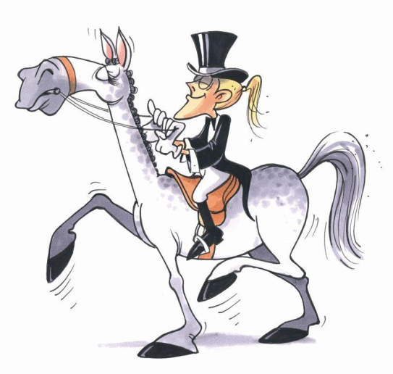

Klubbkvelder
Det er et mål om å arrangere flere klubbkvelder i løpet av et år. Innholdet på disse kveldene kan være foredrag, kurs, sosialt eller annet. Målet er å kunne samle medlemmene til aktiviteter uten hest.

Kurs
Det skal hvert år arrangerer kurs i bruk av Horsepro, for å lære opp/oppdatere medhjelpere til sekretariatsfunksjoner i forbindelse. med stevner. I forkant av stevnesesongen skal det også hvert år settes opp kurs i førstehjelp.
Medlemmene i klubben skal oppfordres til å ta utdanning som teknisk personell, og styret har i samarbeid med grenutvalgene ansvaret for å rekruttere til slike funksjoner, og finne egnede kandidater.

Treninger
Det bør arrangeres organiserte treninger innenfor de grenene som er representert i klubben. Grenutvalgene oppfordres til å ta dette initiativet.

Dugnader
Det avholdes dugnad på Landbanen og ridebanen på Harestua minst en gang i løpet av året for klargjøring og vedlikehold av klubbens arealer og eiendeler
Styret er ansvarlig for å planlegge å innkalle til dugnader, og klubbens aktive medlemmer skal delta i gjennomføringen.

ANLEGG
Hadeland ride- og kjøreklubb har en juridisk bindende avtale med Hadeland Travlag om bruk av anlegget på Landbanen til ridning og kjøring. HRK betaler 1/3 av driftskostnadene til anlegget. Ridebanen på Harestua er eid av HRK. Medlemmer i HRK kan benytte anleggene kostnadsfritt. Alle som benytter anlegget på Landbanen og Harestua plikter å sette seg inn i og følge bruksregler som er utarbeidet. Disse er hengt opp på anlegget og ligger tilgjengelig på klubbens hjemmeside.

Anlegget til HRK på Landbanen består i dag av
- 60x60 m ridebane grus/gummi
- 20x60 m ridebane grus
- Terrengbane (knøttecup)
- Utstyrshus

Det er behov for vedlikehold og oppgradering av eksisterende anlegg, også utover arbeidet som nå blir gjort med ridebunner og gjerder.. Styret setter ned arbeidsgruppe, som får i oppdrag å lage en realistisk plan for videreutvikling av anlegget, samt se på mulighetene for å utvikle feltritthindre/bane og bygge gjestestaller på sikt. Det er også behov for noe oppgradering ved anlegget på Harestua Arbeidsgruppas mandat blir å gjennomgå behov for oppgradering og sette opp budsjett for dette.

I vinterhalvåret leier HRK ridehusene på Lunner ridesenter og Hvinden hestesenter til aktiviteter. Det er viktig at et godt samarbeid med de private sentrene opprettholdes.

KLUBBUTVIKLING
HRK har ved inngangen til 2019 ca 200 medlemmer. Klubben er interkommunal og favner over Lunner, Jevnaker og Gran kommuner som alle opplever vekst og tilflytning. Det drives også flere private rideskoler på Hadeland som skal kunne bidra til rekruttering til hestesporten og klubben. Vi ser derfor et potensiale til å kunne øke medlemsmassen til ca 250 medlemmer i løpet av planperioden.

Arbeidet i klubben preges av at det er en relativt liten gruppe ildsjeler som står for den vesentligste delen av klubbens virksomhet. For å oppnå ønsket vekst og utvikling må flere medlemmer engasjeres gjennom bl.a:

- Involvering
- Ansvarliggjøring
- Utdanning

En nøkkel til videre utvikling antas å være økt aktivitet for alle, også de uten egen hest, og på flere nivåer. HRK ønsker derfor i større grad å samarbeide med rideskolene.

Hjemmesiden http://hadelandrideklubb.no er klubbens offisielle informasjonskanal, og benyttes sammen med egen Facebookgruppe og HRK sin side på Facebook. Et målrettet PR-arbeid vil styrke klubbens posisjon blant samarbeidspartnere, kommunen, idrettens organisasjoner og befolkningen generelt. Dette betyr blant annet at vi må være flinkere til å informere om aktiviteter i regi av klubben, både i forkant og i etterkant, gjennom aviser, internett, grupper på Facebook etc. PR-arbeidet bør systematiseres. Dette vil også gjøre klubben mer attraktiv for medlemmer, potensielle medlemmer, og for samarbeidspartnere.

TILLITSVALGTE STYREPERIODEN 2019-2020.

Styre:
Leder: Sigrid Redse Johannsen sigjohansen@icloud.com 98641566
Nestleder/ungdomskont/ Mari Elida Morstad marimorstad@hotmail.com 47029121
Barneidrettsansvarlig/
Politiattestansvarlig:
Kasserer/sekretær Rune Harald Rækken raekken@online.no 90523845
Styremedlem/ansvarlig
for klubbartikler Marlene Andersen Gagnum marleneg_@hotmail.com 95408588
Styremedlem/
medlemsansvalig: Gudrun Lillejordet Rækken gudlr91@gmail.com 99381810
Styremedlem: Erik Arnholt eriarn@hotmail.com 91321131
Varamedlem: Eva Katarina Færøvig katarina.hjemme@gmail.com 91737930
Varamedlem: Anne Kristine Hvinden-Haug bassa_0104@hotmail.com 41339150
Leder ungdomskomiteen Maria Olsen Rustad maria.olsen.rustad@gmail.com 48104788
Medl. Ungdomskomiteen: Hermine Karlsen aurorahermine05@gmail.com
Tuva Mikkelsen Berg tuvamb05@gmail.com

Revisorer:
Kari Gulden Olstad kgolst@hotmail.com 95731986
Gudbrand Helmen g-helmen@online.no 91753603

Valgkomite:
Leder: Kristin Madsen kristma@online.no 95072558
Medlem: Vivi Marie Grini vivigrini@hotmail.com 91811157
Medlem: Bjørn Myhrer bjorn.myhrer@gmail.com 41533716
Vara: Yvonne Stumpf Arnholt brityvonne@hotmail.com 90601591

Grønt kort ansvarlig:
Lisbeth Stenseth lstenseth@gmail.com 94254907

Dressurutvalg:
Leder: Lisbeth Stenseth lstenseth@gmail.com 94254907
Medlem: Kristin Madsen kristma@online.no 95072558
Medlem: Mari Morstad marimorstad@hotmail.com 47029121
Medlem: Lene Næss sv-ja-n@online.no 90798671
Medlem: Vivi Marie Grini vivigrini@hotmail.com 91811157
Medlem: Linn Melissa Krange linn_melissa@hotmail.com 41524535

Sprangutvalg:
Leder: Yvonne Stumpf Arnholt brityvonne@hotmail.com 90601591
Medlem: Bjørn Myhrer bjorn.myhrer@gmail.com 41533716
Medlem: Kine H Skiaker kine_h_s@hotmail.com 99331807
Medlem: Marlene A Gagnum marleneg_@hotmail.com 95408588
Medlem: Maria Olsen Rustad maria.olsen.rustad@gmail.com 48104788
Medlem: Ingrid Jutta Høvik ingrid.hovik@gmail.com 95772130
Medlem: Kristina Borgen kristina_borgen@hotmail.com 97985437

Distanseutvalg

Leder: Rune Harald Rækken raekken@online.no 90523845
Medlem: Lene Hammeren lene.hammeren@gmail.com 91315093
Medlem: Mako Madsen makomadsen@hotmail.com
Medlem: Astrid Engevold astenge@online.no 97799988

Ungdomsutvalg:
Ungdomskontakt: Mari Morstad marimorstad@hotmail.com 47029121
Leder ungdomskom. Maria Olsen Rustad maria.olsen.rustad@gmail.com 48104788
Medlem ungdomskom. Hermine Karlsen aurorahermine05@gmail.com
Medlem ungdomskom. Tuva Mikkelsen Berg tuvamb05@gmail.com

Inklusive kr 20 i gebyr til Buypass.

